步步驚心
校名：過埤國小
指導老師：陳彥廷老師
李緻明主任
洪暐瀚老師

旨趣：
科學的世界差之毫釐失之千里，看似不經意的位置與氣力上的差異，就是決定成敗的關鍵。摩擦力是人類世界中最不顯眼卻也最重要的發現，藉由實際的操作讓我們一起來開啟『摩擦力』的神秘面紗吧～～

活動材料：衛生筷數雙

活動步驟：
- 將一枝衛生筷對半折，但不完全折斷，約剩四分之一部份連結兩半衛生筷作為A。
- 拿出另一枝衛生筷對半折，取其中一枝當作B。
- 設法將AB互相支撐直立於桌面。
- 拿出第三枝完整衛生筷，設法將AB一起往上提至空中即闖關成功。

活動原理：
利用衛生筷彼此之間的摩擦力以及與地面摩擦力的相互作用，並且運用重心的轉移。
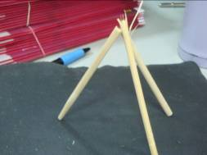 | 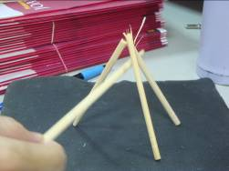
設法將AB直立於桌上 | 用第三枝筷子將AB一同提起
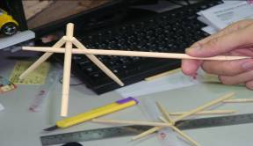
闖關成功

